לומדים יקרים,
עליכם לתכנן פעילות לימודית (שיעור או יחידת הוראה) המשלבת את התוצר הדיגיטלי שאותו תפתחו.
הורידו מסמך זה למחשב שלכם , ענו על כל השאלות והתייחסו לדגשים בטופס לפני תחילת העבודה.

דגשים בפיתוח הפעילות הלימודית
בפיתוח התוצר שימו לב לדגשים הבאים:
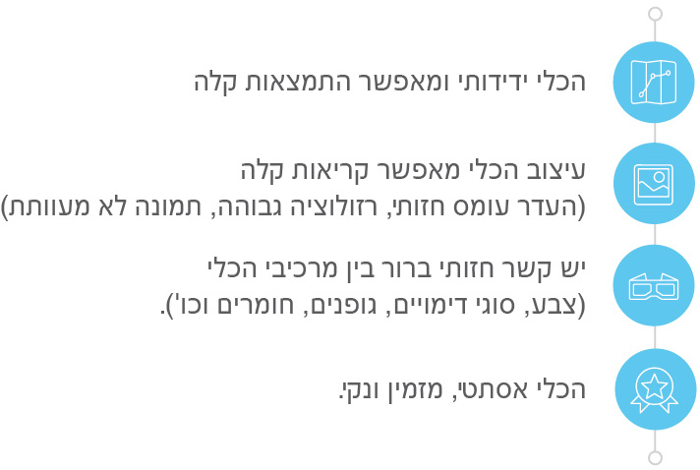

כללי
נושא השיעור: שלושת הדתות.
שכבת גיל: כיתה ח'.
המטרות הפדגוגיות של השיעור: סיכום שלושת הדתות (לסכם את מה שלמדו על שלושת הדתות: יהדות, אסלאם, נצרות).
הכלי הטכנולוגי בו תשתמש בשיעור: משחק קהוט.
קישור לתוצר שישולב בשיעור שבניתם בכלי הטכנולוגי שבחרתם:
https://create.kahoot.it/share/346a2621-bdce-4d75-8636-7494f51abfa1

סמנו את מרחב הלמידה, בו יתקיים השיעור: ☒ כיתה ☐ חדר מחשבים ☐מרחב חוץ כיתתי ☐בית

פרטים טכנו פדגוגיים
מלאו את הפרטים הבאים לפעילות הלימודית אותה תכננתם:
הקלידו תיאור קצר של תוצר הלמידה הדיגיטלי :
החידון או המשחק מורכב משאלות רב בריריות והמשתתפים בוחרים תשובה דרך המחשב, הטאבלט או הסמארטפון.
הוא מאפשר לעקוב אחר ההתקדמות הלימודית של התלמיד, מאפשר לזהות נקודות חוזק ונקודות תורפה אצל התלמיד ולאתר תחומים בהם התלמיד זקוק לחיזוק ולהוראה פרטנית, הוא מאפשר הזדמנות ללמידה מאתגרת ותחרותית או משמש לשם סקירת ידע בנושא מסוים.

- באיזה שלב על המורה להשתמש בתוצר הדיגיטלי?
☐ לפני השיעור (כפעילות מטרימה)
☐ בתחילת השיעור
☐ במהלך השיעור
☒ כסיכום השיעור

- משך הלמידה עם התוצר (עליכם לפתח תוצר שמשך השימוש בו הינו 10 דקות לפחות):
15-10 דקות.

- כיצד על הלומד להשתמש בתוצר הלמידה?
☒ עבודה עצמית
☐ עבודת צוות
☐ מליאה

- השימוש בתוצר מאפשר למידה דיפרנציאלית
☐ כן. כיצד?
☒ לא
☐ לא רלוונטי

- השימוש בתוצר מאפשר חשיבה מסדר גבוה
☐ כן. כיצד?
☒ לא
☐ לא רלוונטי
- מהו תפקיד המורה בזמן הלמידה עם תוצר הלמידה הדיגיטלי?
☐ צפייה בלבד
☒ הנחייה ועידוד לשימוש מדויק
☐ למידה כחלק מצוות לומדים
☒ בקרה
☐ אחר

- אופן השימוש בתוצר הלמידה:
☒ סינכרוני (כל הלומדים נמצאים באותו זמן על הרשת ולומדים יחד)
☐ א-סנכרוני (כל לומד נמצא במקום אחר ולומד בזמן שנוח לו)

- באילו אמצעים יונגש תוצר הלמידה?
☐ מחשב נייד
☒ מחשב נייח
☒ טלפון חכם / אייפד
☒ מקרן
☐ לוח חכם
☐ אחר Click here to enter text.

בהצלחה!

